**Descripción del Juego**

Power Racing, es un juego de carros, desarrollado en Python utilizando la biblioteca Pygame, el cual se basa en esquivar los carros que se encuentre el jugador a lo largo del camino y sobrevivir el mayor tiempo posible.

**Requisitos del Sistema**

* Python 3
* Pygame (instalable mediante pip install pygame)

**Instrucciones de Instalación**

* Clona o descarga el repositorio en tu máquina local.
* Asegúrate de tener Python instalado en tu sistema.
* Instala la biblioteca Pygame ejecutando el siguiente comando:

**pip install pygame**

**Cómo Jugar?**

* Ejecuta el archivo principal del juego: Main.py.
* python Main.py
* Utiliza las teclas de ‘a’ para ir a la izquierda y ‘d’ para ir a la derecha para controlar el carro y esquivar obstáculos.

**Carpetas**

* **Buttons:** Carpeta donde se guardan las imágenes de los botones de los menús del juego
* **Cars:** Carpeta donde se guardan los sprites del juego e imágenes pequeñas de visualización para el puntaje, vida y score
* **Img:** Carpeta donde se guardan los fondos de la ventana, iconos y carretera principal
* **Power Racing**: Carpeta en la cual contiene el archivo juego.py el cual contiene toda la lógica del juego
* **Sounds:** Carpeta donde almacena los efectos de sonido y música del juego

**Archivos:**

**Juego.py**

Este código importa los módulos y clases necesarios para el juego "Power Racing".

Importa los siguientes módulos: `pygame`, `sys`, `random`, `pygame.mask` y `pygame.mixer`.

* **pygame:** La biblioteca principal que facilita el desarrollo de juegos en Python. Proporciona funciones y herramientas para la creación de gráficos, sonidos, interacción con el teclado y mucho más.
* **sys:** Este módulo proporciona acceso a algunas variables utilizadas o mantenidas por el intérprete y funciones que interactúan fuertemente con el intérprete.
* **random:** Permite la generación de números aleatorios, lo que es útil para introducir elementos de azar en el juego, como la posición inicial de los obstáculos o la velocidad de los oponentes.
* **pygame.mask:** Proporciona funcionalidades para trabajar con máscaras, que son utilizadas para detectar colisiones de manera precisa en el juego.
* **pygame.mixer:** Maneja la reproducción de sonidos. Es esencial para incorporar efectos de sonido, música de fondo u otros elementos auditivos que enriquecen la experiencia del jugador.

También importa clases de los siguientes archivos: `button.py`, `Player.py`, `enemy.py`, `settings.py`, `power.py`, y `road.py`. Además, inicializa el módulo pygame, establece el tamaño de la pantalla, el título, carga imágenes para el fondo y la pantalla de fin del juego.

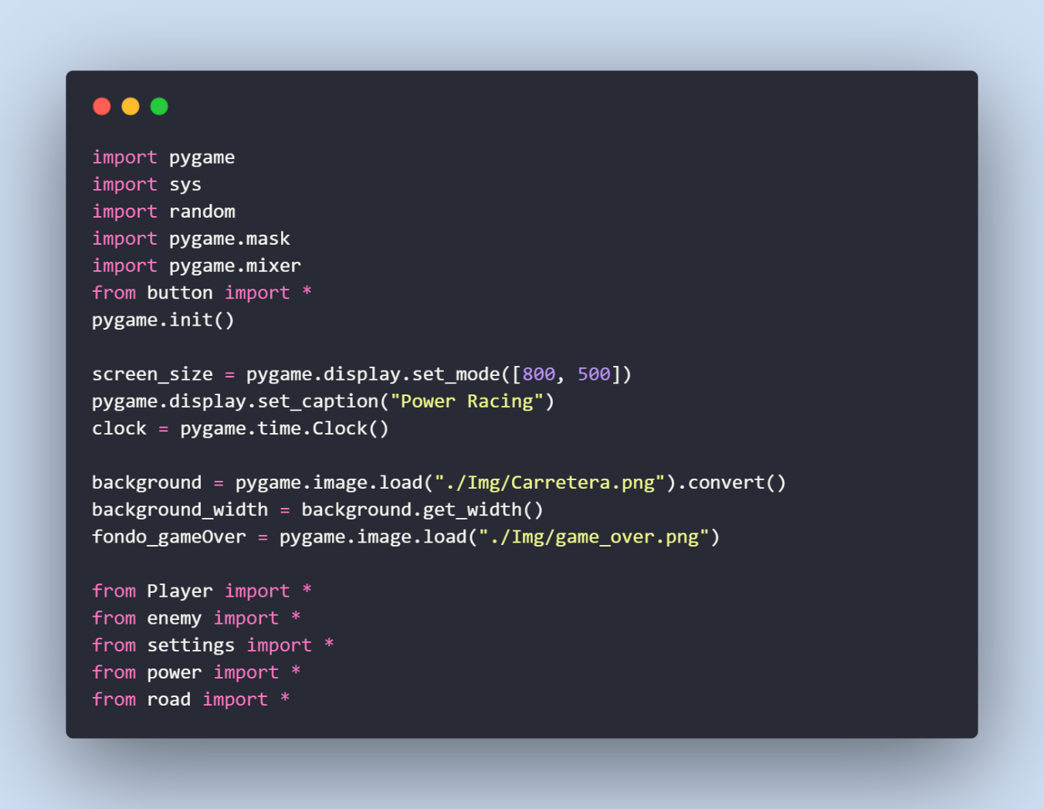

Se tienen las siguientes funciones:

**regresar() :** esta funcion importa el módulo "Main" y llama a la función "menu_principal" desde ese módulo, estar diseñada para llevar al usuario de vuelta al menú principal del juego.

**GameOver():** Esta función representa la lógica asociada con la pantalla de "Game Over" en el juego.

* Define una lista de botones llamada buttons_GameOver, donde cada botón es una instancia de la clase Button. Estos botones tienen propiedades como posición, imágenes normales y en estado de hover, función asociada al clic y sonido de clic.
* La función entra en un bucle while que se ejecuta mientras running sea True.
* Dentro del bucle, maneja eventos de Pygame, como clics y movimientos del mouse. Dependiendo del evento, llama a los métodos apropiados de los botones.
* Rellena la pantalla con un color negro, coloca una imagen de fondo (fondo_gameOver), dibuja los botones y actualiza la pantalla.
* El bucle continuará hasta que el usuario cierre la ventana del juego (pygame.QUIT), momento en el cual running se establecerá en False, y el juego se cerrará limpiamente.

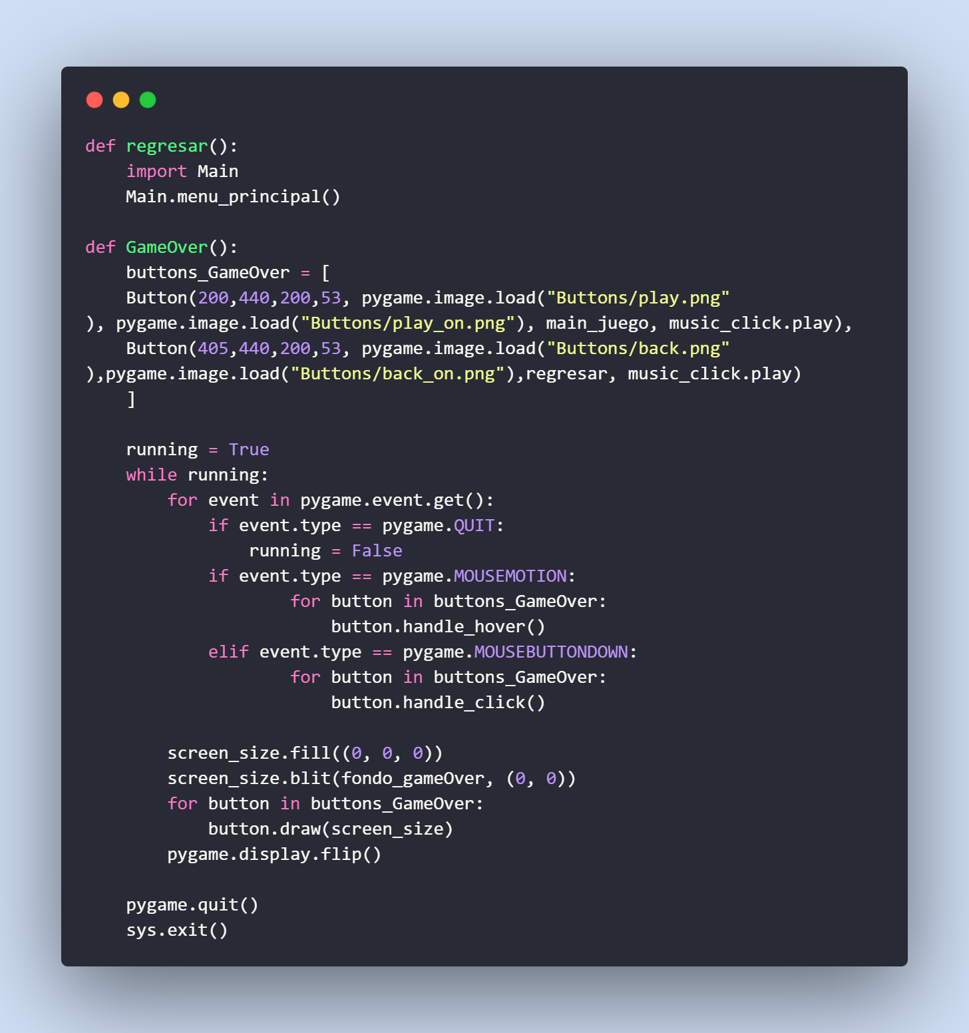

**poder():** esta función reproduce un efecto de sonido y aumenta en 1 el valor de la variable "num_vidas".

**crash():** esta funcion comprueba si se ha producido una colisión y actualiza el recuento de colisiones, reproduce un efecto de sonido e imprime el recuento de colisiones, y si el recuento de colisiones excede un cierto valor imprime "GAME OVER" y detiene el juego.

* valor del parámetro: El parámetro "valor" es un valor booleano que indica si se ha producido una colisión o no.

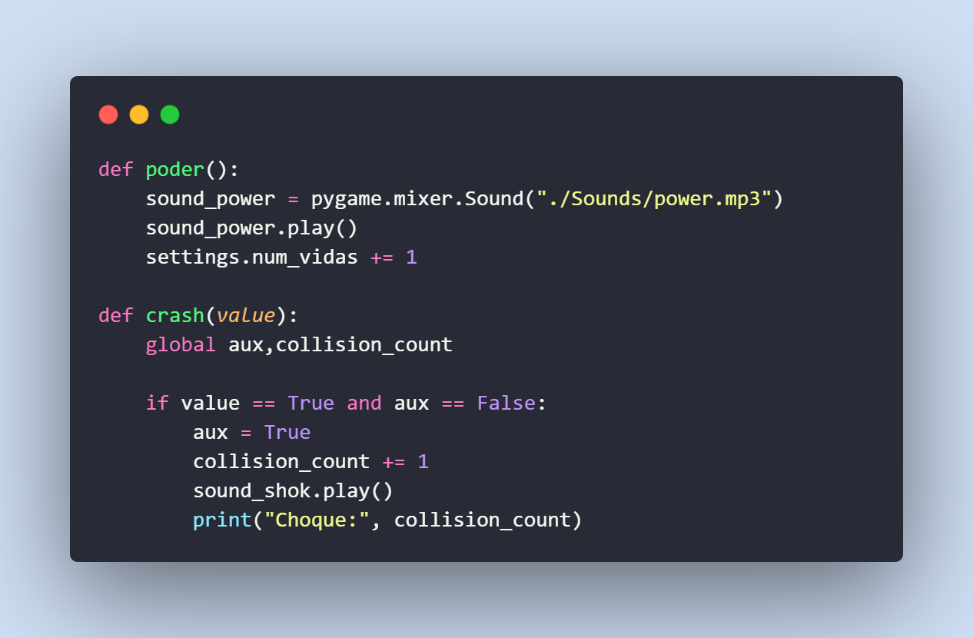

**main_juego():** esta función contiene la lógica principal del juego, incluyendo la inicialización de variables, la creación de grupos de sprites, el manejo de eventos, la actualización de posiciones y colisiones, y la representación visual en pantalla.

* El juego se ejecuta en un bucle principal hasta que se cumple la condición game_over.
* Se utilizan clases como Settings, Player, Road, enemy_car, y Power para representar diferentes elementos del juego, y estos elementos se manejan mediante grupos de sprites.
* La función controla la creación y movimiento de enemigos y poderes, maneja colisiones, actualiza la pantalla con información relevante y ajusta la velocidad del juego a 60 cuadros por segundo.
* Al cerrar el juego, se llama a pygame.quit() y sys.exit() para salir limpiamente del programa.

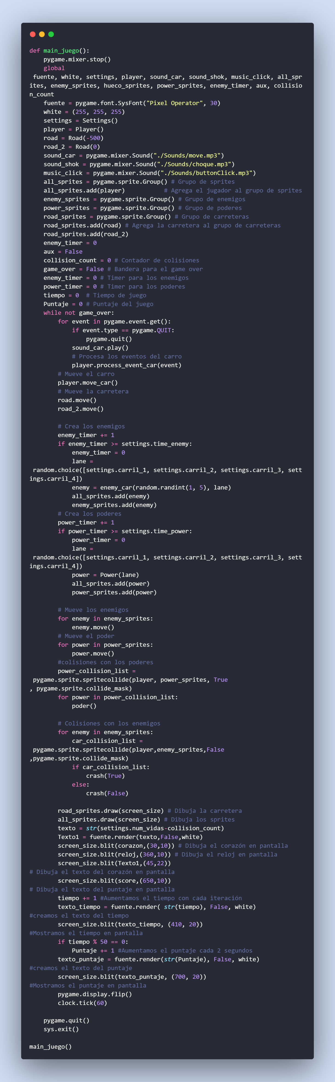





**Button.py**

Este código define la clase Button, la cual representa un botón interactivo en una aplicación Pygame con funcionalidad de hover.

* La clase Button se utiliza para crear botones interactivos en una interfaz de usuario Pygame.
* Se inicializa con las propiedades necesarias para posicionar y gestionar el botón, incluyendo las imágenes normales y de hover, así como las funciones asociadas al clic y al hover.
* El método draw dibuja el botón en la pantalla utilizando la imagen correspondiente según el estado de hover.
* Los métodos handle_click y handle_hover manejan los eventos de clic y hover, respectivamente. Al hacer clic en el botón, se ejecuta la acción asociada, y al pasar el mouse sobre el botón, se activa la funcionalidad de hover.
* El atributo self.hovered se utiliza para rastrear el estado de hover del botón. Se actualiza cuando el mouse está sobre el área del botón.
* Esta clase proporciona una manera fácil y reutilizable de crear botones interactivos en juegos o aplicaciones Pygame.

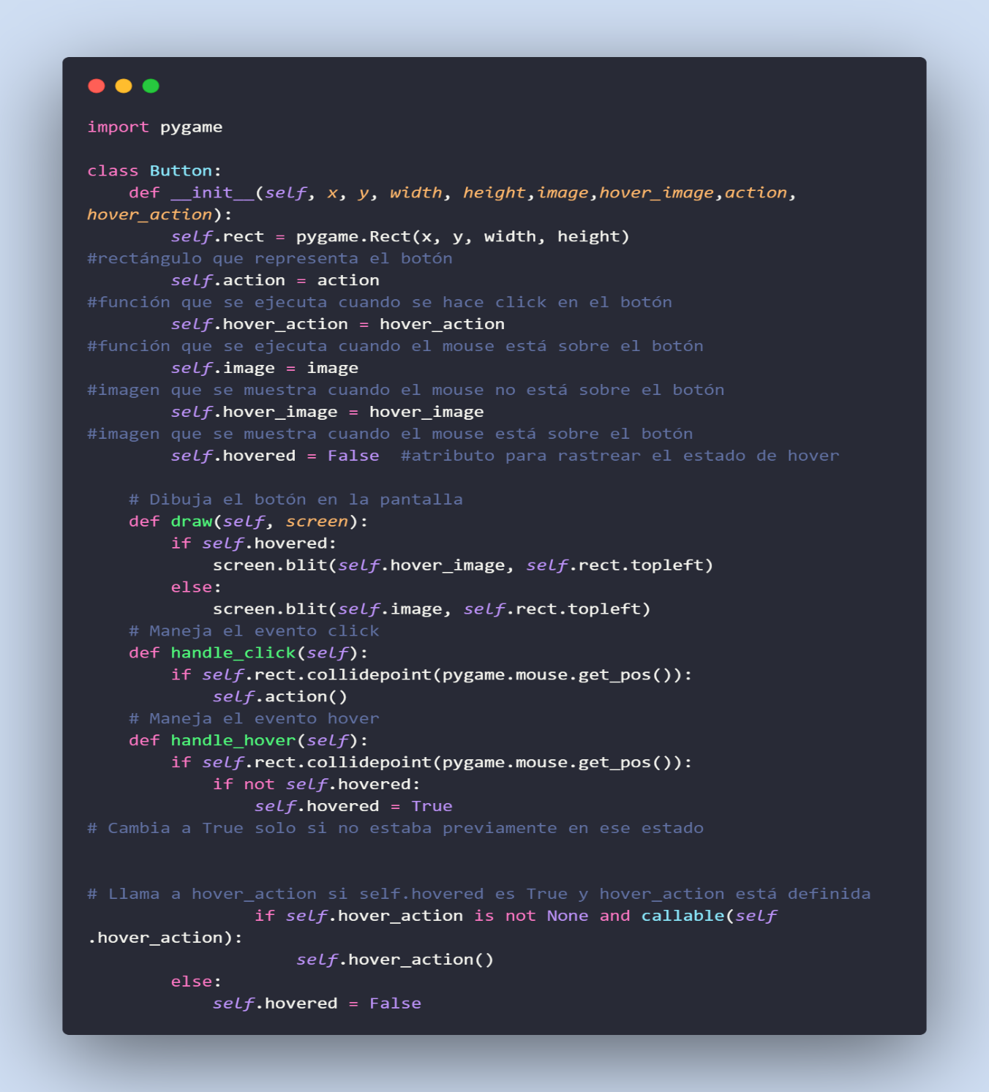

**enemy.py**

Este código define la clase enemy_car, que representa un tipo de enemigo (auto)

* La clase enemy_car hereda de pygame.sprite.Sprite, lo que la hace compatible con la funcionalidad de sprites en Pygame.
* Se inicializan atributos como el tipo de enemigo (bad), el carril en el que aparece (lane), y se carga la imagen correspondiente según el tipo de enemigo.
* Se ajusta el tamaño de la imagen del enemigo utilizando pygame.transform.scale.
* La función aumentar_velocidad aumenta la velocidad del auto en función del tiempo transcurrido en el juego. La velocidad se incrementa si el tiempo es un múltiplo de 700.
* La función move mueve el auto hacia abajo en la pantalla, aumentando su posición en el eje Y según la velocidad actual del juego (settings.car_speed). Si la posición en el eje X supera 650, el auto es eliminado.
* La máscara (self.mask) se utiliza para detectar colisiones precisas en el juego.
* Este código es parte del uego y asume la existencia de otras clases, como Settings, y recursos, como las imágenes de los enemigos, definidos en módulos externos.

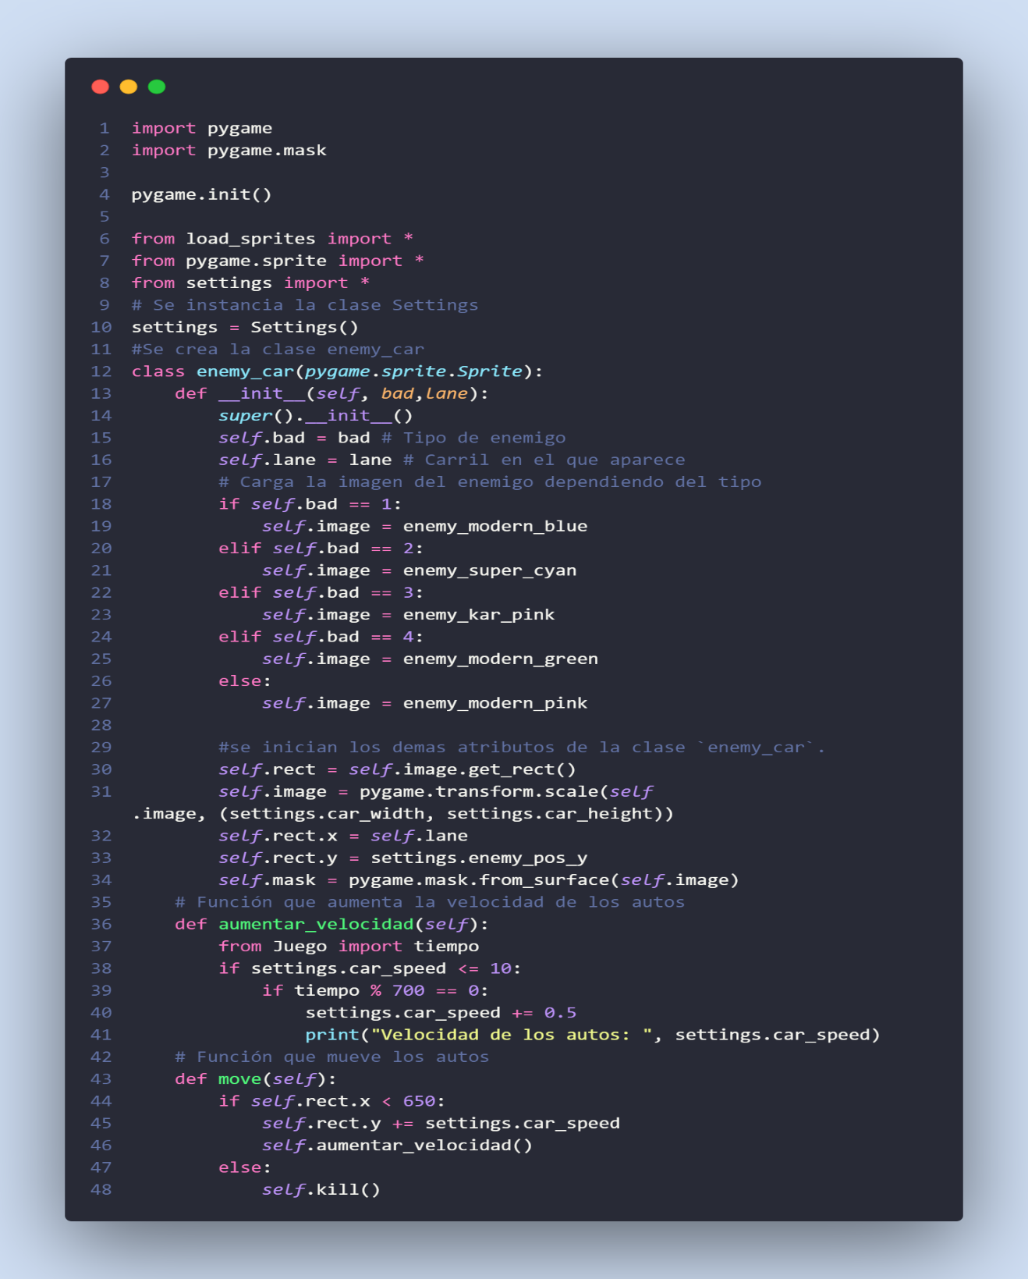

**load_sprites.py**

Este código carga diversas imágenes que se utilizan en un juego desarrollado

* El código utiliza la biblioteca Pygame para cargar varias imágenes que se utilizarán en un juego.

Las imágenes cargadas incluyen:

* Player_image: La imagen del jugador principal, representado por un carro de color rojo.
* Imágenes de enemigos (enemy_modern_blue, enemy_super_cyan, enemy_kar_pink, enemy_modern_green, enemy_modern_pink): Representan diferentes tipos de enemigos en el juego, cada uno con su propio diseño y color.
* power: Imagen que representa un poder en el juego.
* corazon: Imagen de un corazón, se usa para representar vidas del jugador.
* reloj: Imagen de un reloj, que se usa para representar el tiempo en el juego.
* score: Imagen que podría representar el puntaje en el juego.
* Todas las imágenes se cargan con el método pygame.image.load() y se convierten al formato adecuado con convert_alpha(), lo que optimiza su rendimiento en Pygame.

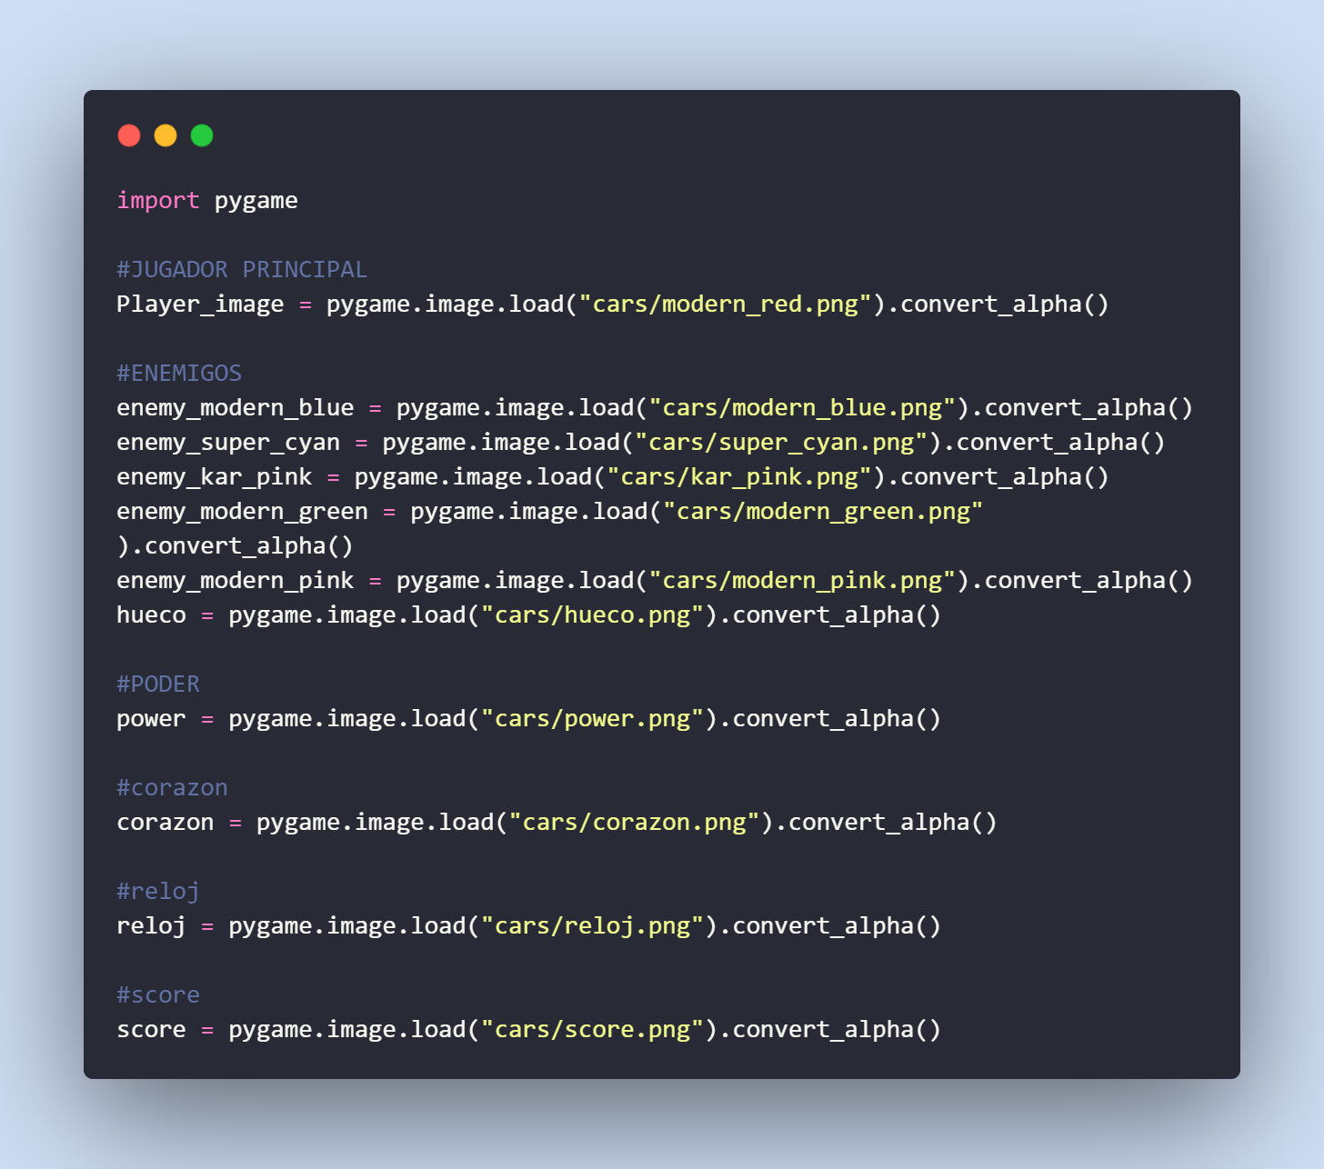

**Menu.py**

Este código configura la ventana del juego, carga recursos como imágenes y sonidos, define la apariencia del menú principal y configura la música.

* El código importa las bibliotecas necesarias para el juego, como Pygame, sys y otras personalizadas (Juego y button).
* Inicia Pygame con pygame.init().
* Establece las dimensiones y el título de la ventana del juego mediante pygame.display.set_mode() y pygame.display.set_caption().
* Configura el ícono de la ventana con pygame.display.set_icon().
* Carga imágenes y sonidos que se utilizarán en diferentes partes del juego, como el fondo del menú principal y la música de fondo.
* Se define una fuente para el texto con pygame.font.Font(None, 40).
* Se configura un reloj (clock) para controlar la velocidad de actualización de la pantalla durante el juego.

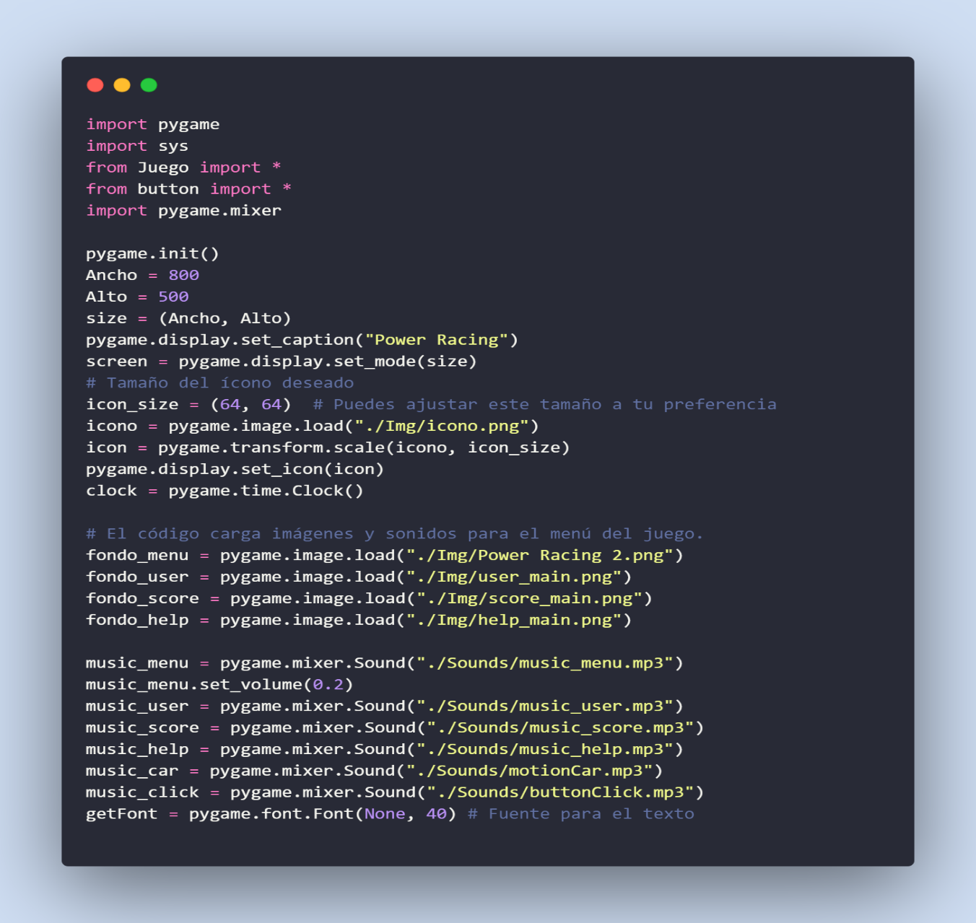

**StartMusic():** esta función detiene la música que se está reproduciendo actualmente y comienza a reproducir una nueva canción.

Parametro cancion: El parámetro "cancion" es una variable que representa el archivo de música o sonido que quieres escuchar. Se utiliza la biblioteca de Pygame para reproducir música.

**menu_user():** esta función representa la ventana de introducción del nombre de usuario en el juego.

* La función comienza reproduciendo la música asociada al menú de usuario mediante la llamada a la función StartMusic.
* Configura la fuente de texto utilizando la variable getFont, que probablemente se haya definido anteriormente en el código.
* Utiliza variables globales para almacenar el nombre de usuario introducido.
* Define un objeto Button que representa el botón "OK" en el menú de usuario. Este botón tiene coordenadas, dimensiones y acciones asociadas.
* Entra en un bucle principal que maneja eventos de Pygame, como clics de mouse y pulsaciones de teclas.
* Permite al jugador ingresar texto y utilizar teclas como retroceso y retorno de carro (Enter).
* Actualiza la pantalla continuamente, mostrando el fondo del menú de usuario, el texto ingresado y el botón "OK".
* Al salir del bucle, cierra Pygame y sale del programa utilizando pygame.quit() y sys.exit().

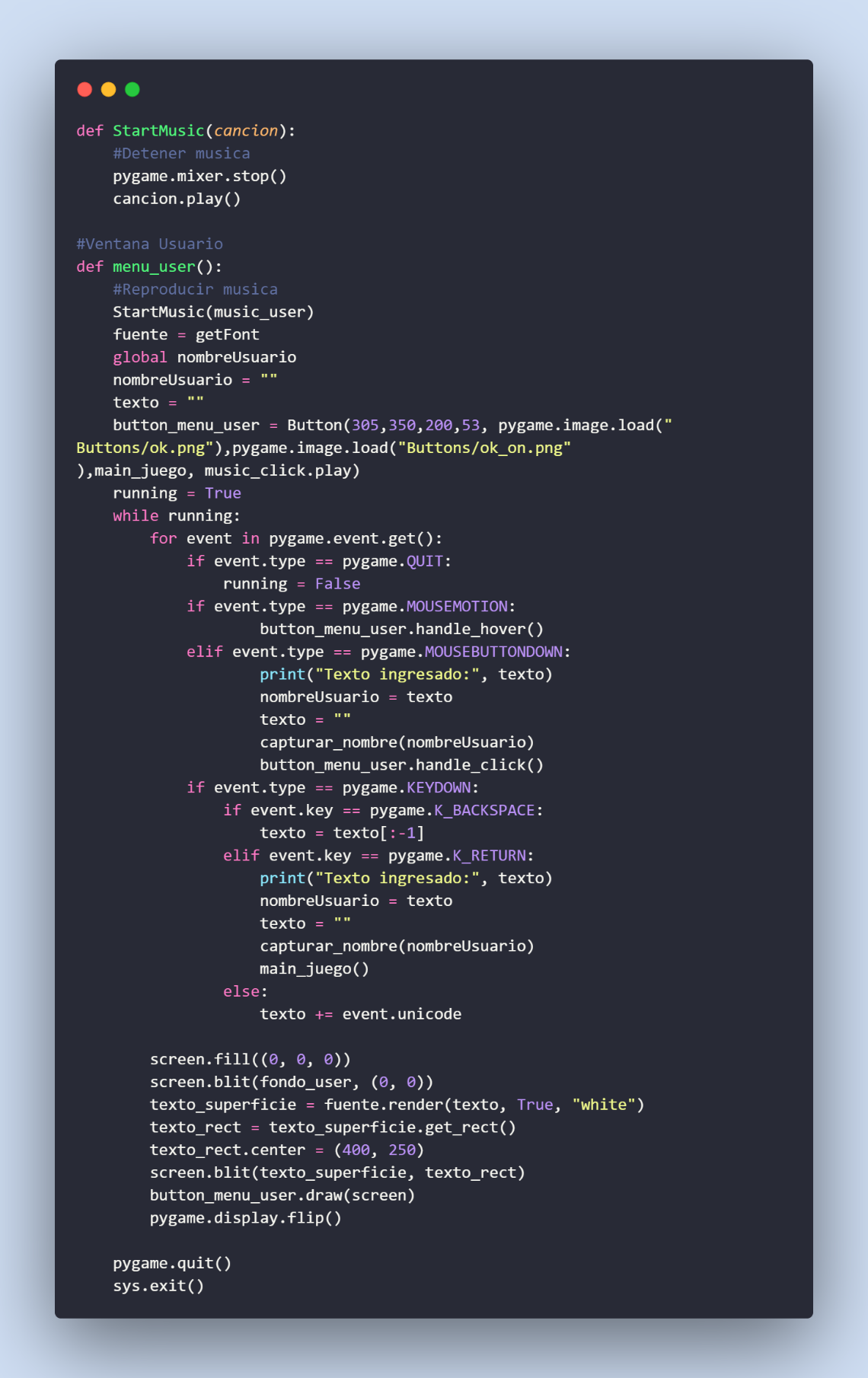

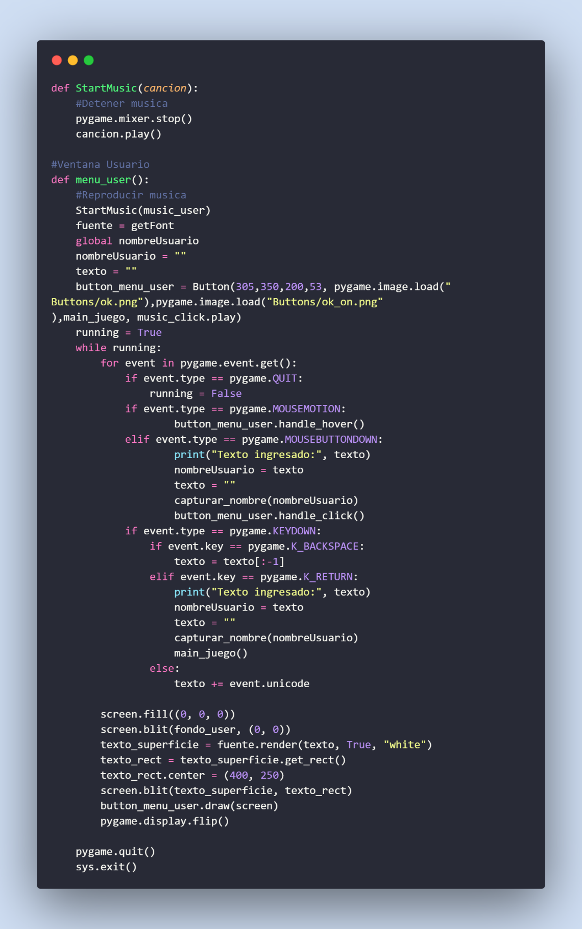

**obtener_nombres():**

* Esta función lee el contenido del archivo 'usuario.txt' en modo lectura ('r').
* Utiliza el contexto de un bloque with para garantizar que el archivo se cierre correctamente después de leerlo.
* Retorna una lista de líneas, donde cada línea contiene un nombre de usuario.

**borrar_nombres():**

* Esta función abre el archivo 'usuario.txt' en modo escritura ('w').
* Utiliza el contexto de un bloque with para garantizar que el archivo se cierre correctamente después de realizar operaciones de escritura.
* Utiliza el método truncate(0) para borrar el contenido del archivo, dejándolo vacío.

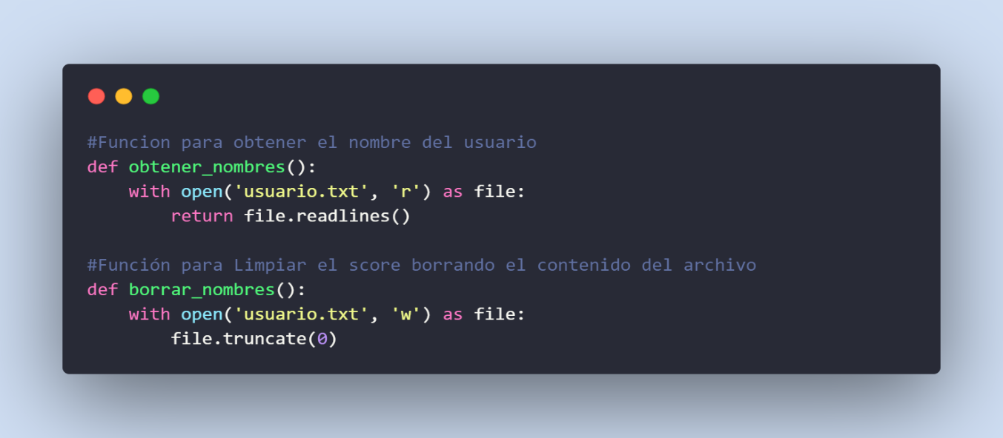

**menu_score():** esta función, llamada menu_score(), representa la ventana de puntuaciones del juego.

* La función comienza reproduciendo la música asociada a la pantalla de puntuaciones mediante la llamada a la función StartMusic.
* Crea objetos Button que representan botones para volver al menú principal y borrar las puntuaciones. Estos botones tienen coordenadas, dimensiones y acciones asociadas.
* Entra en un bucle principal que maneja eventos de Pygame, como clics de mouse y pulsaciones de teclas.
* Muestra en pantalla el fondo de la ventana de puntuaciones, títulos ("Users" y "Points"), y los nombres y puntajes almacenados.
* Permite al usuario interactuar con los botones, como hacer clic para volver al menú principal o borrar las puntuaciones.
* Actualiza la pantalla continuamente mientras el bucle está en ejecución.
* Al salir del bucle, cierra Pygame y sale del programa utilizando pygame.quit() y sys.exit().
* Esta función proporciona a los jugadores una interfaz para ver las puntuaciones almacenadas y realizar acciones como volver al menú principal o borrar las puntuaciones.

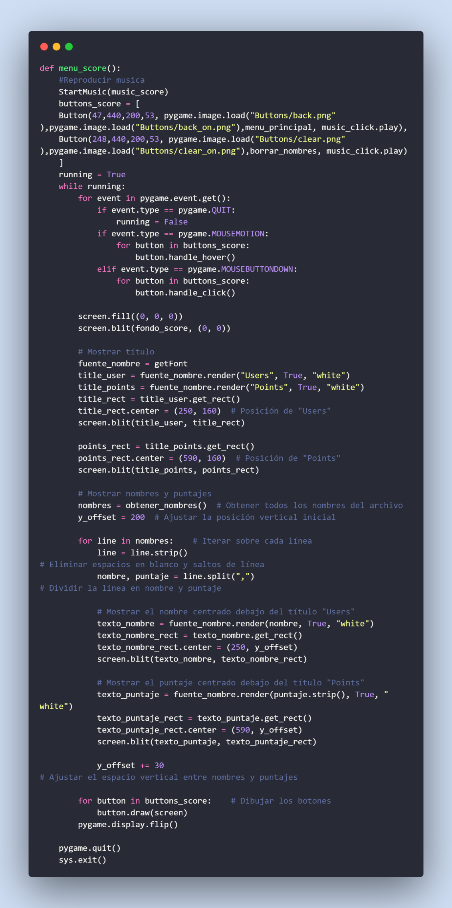



**menu_help():** esta función representa la ventana de ayuda del juego

* La función comienza reproduciendo la música asociada a la pantalla de ayuda mediante la llamada a la función StartMusic.
* Crea un objeto Button que representa un botón para volver al menú principal. Este botón tiene coordenadas, dimensiones y una acción asociada.
* Entra en un bucle principal que maneja eventos de Pygame, como clics de mouse y pulsaciones de teclas.
* Muestra en pantalla el fondo de la ventana de ayuda y el botón para volver al menú principal.
* Permite al usuario interactuar con el botón, como hacer clic para volver al menú principal.
* Actualiza la pantalla continuamente mientras el bucle está en ejecución.
* Al salir del bucle, cierra Pygame y sale del programa utilizando pygame.quit() y sys.exit().

Esta función proporciona a los jugadores información adicional o tutoriales sobre el juego mediante una interfaz de usuario simple, y les permite regresar al menú principal cuando lo deseen.

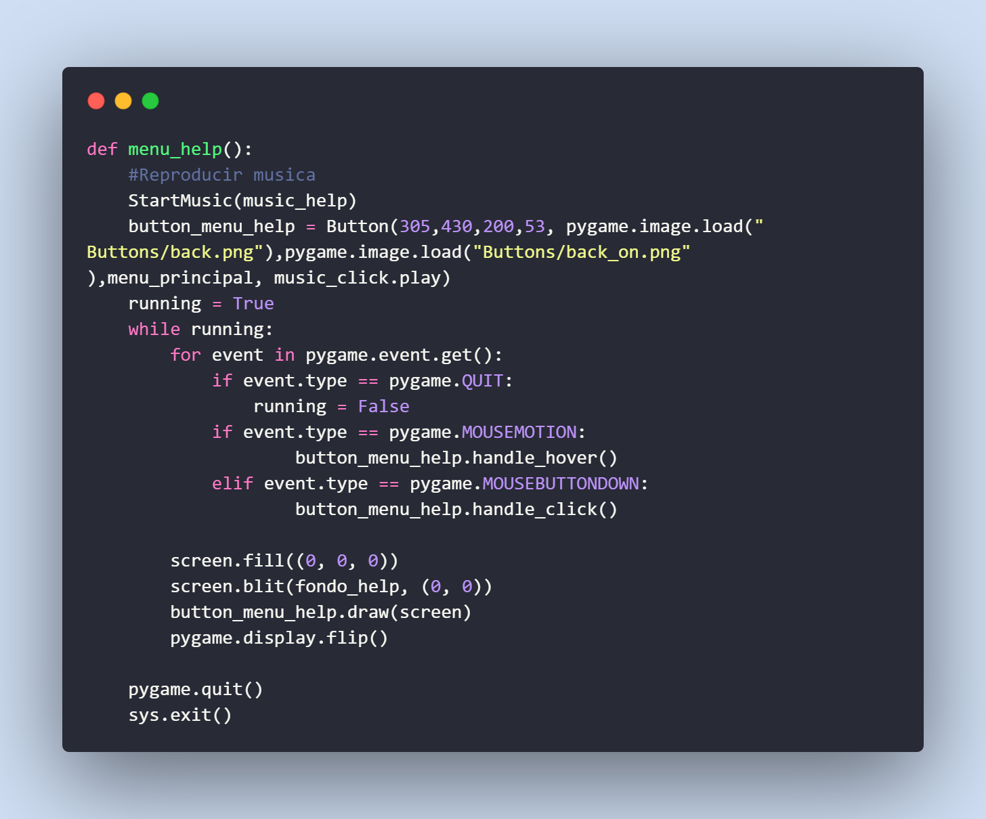

**menu_principal():** esta función representa la ventana del menú principal del juego.

* La función comienza reproduciendo la música de fondo del menú mediante la llamada a la función StartMusic.
* Define una lista de objetos Button, cada uno representando un botón en el menú principal. Cada botón tiene coordenadas, dimensiones, imágenes y acciones asociadas.
* Entra en un bucle principal que maneja eventos de Pygame, como clics de mouse y pulsaciones de teclas.
* Muestra en pantalla el fondo del menú principal y los botones disponibles.
* Permite al usuario interactuar con los botones, como hacer clic para ir a otras secciones del juego o salir del juego.
* Actualiza la pantalla continuamente mientras el bucle está en ejecución.
* Al salir del bucle, cierra Pygame y sale del programa utilizando pygame.quit() y sys.exit().

Esta función crea la interfaz principal del juego, permitiendo a los jugadores acceder a diferentes secciones del juego, como jugar, ver puntajes, obtener ayuda o salir del juego.Principio del formulario

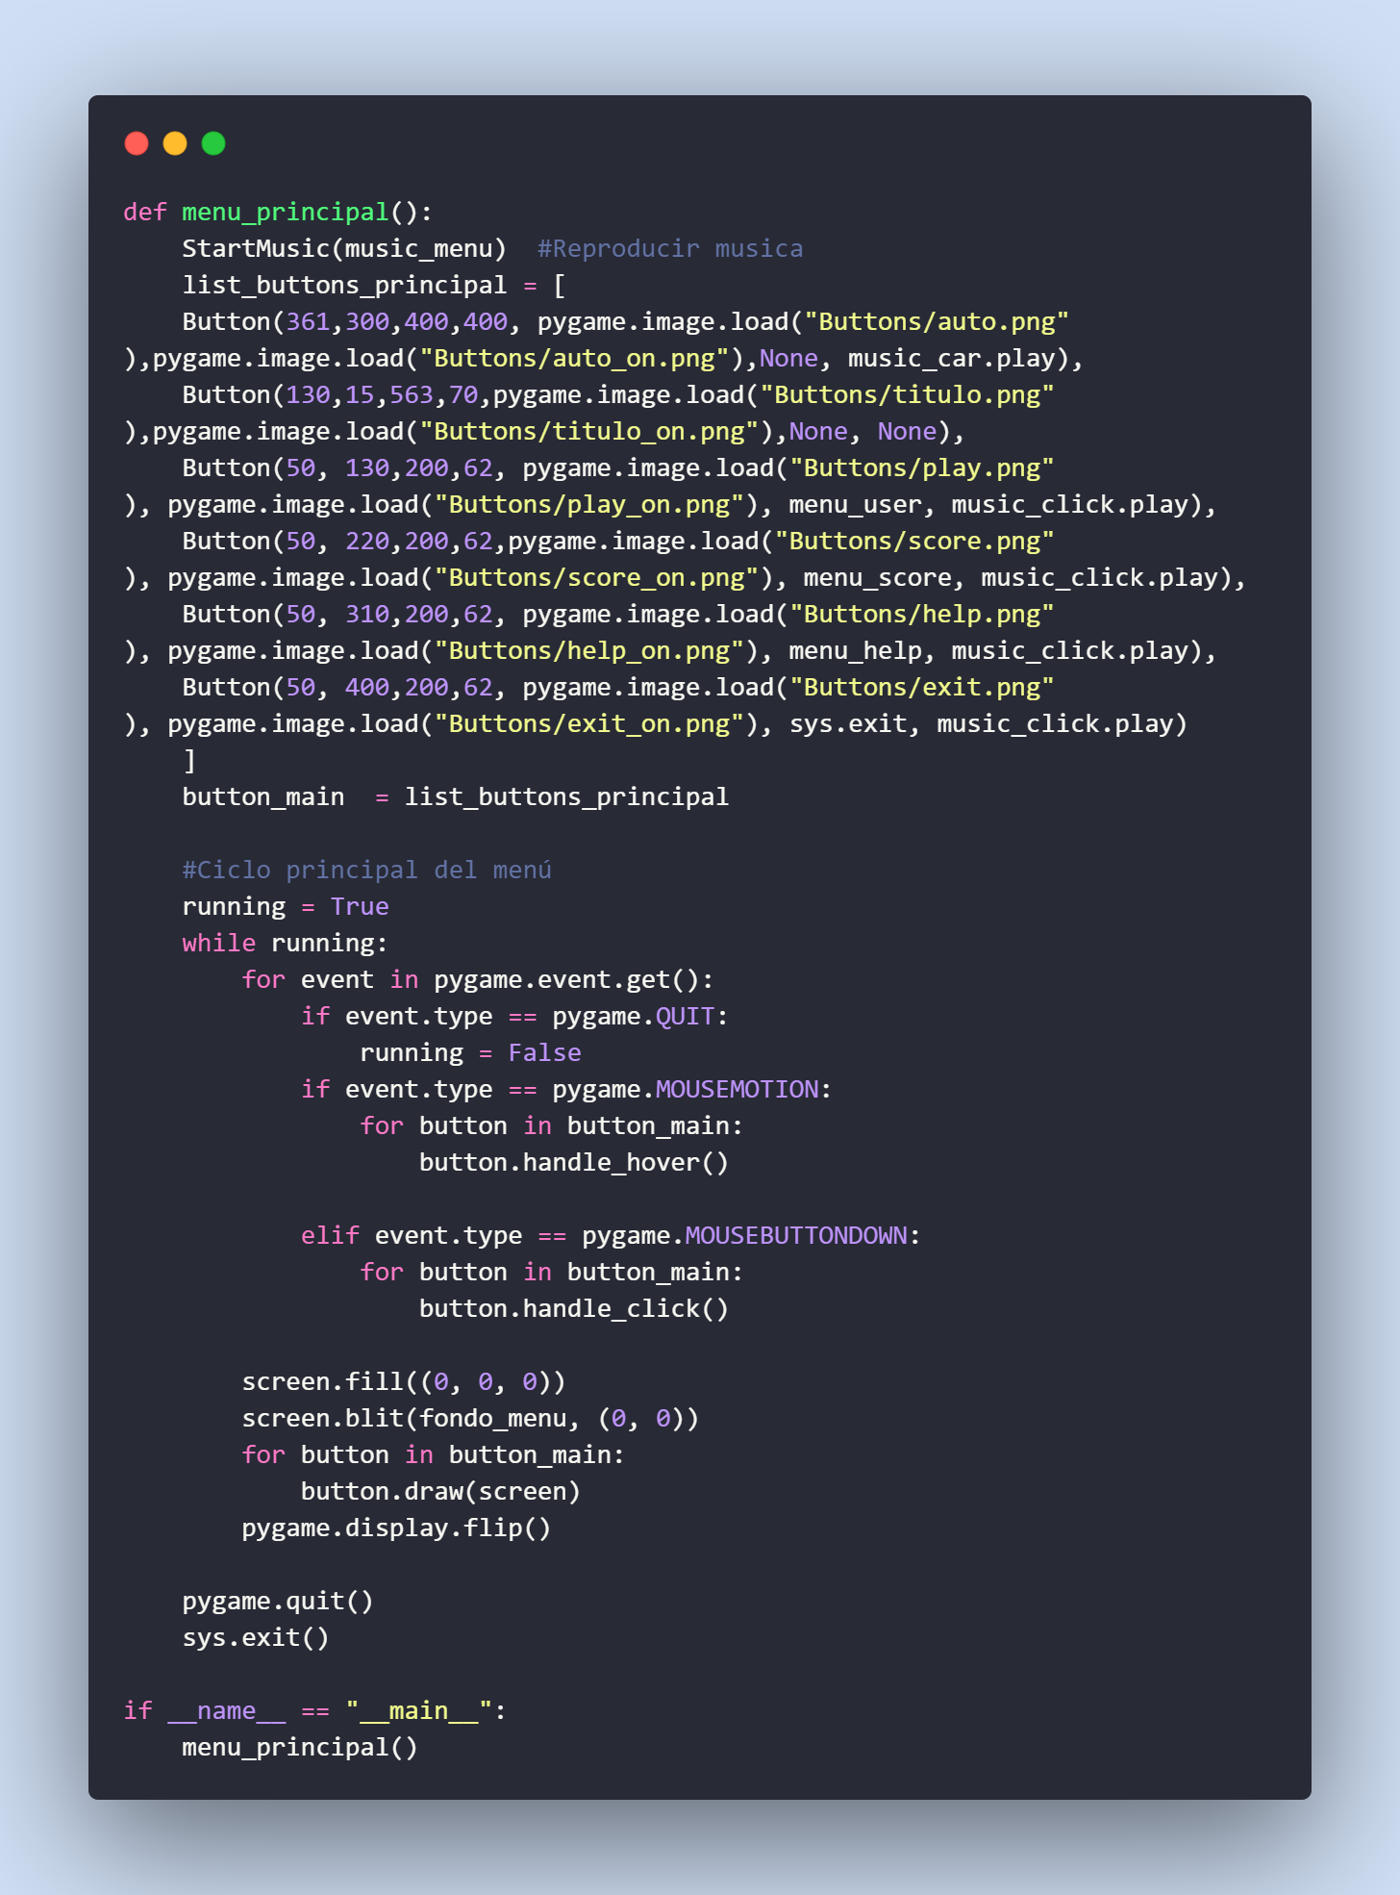

**Player.py**

Este código define una clase llamada Player en Pygame, que representa el objeto del jugador, es decir, el carro que se mueve en la pantalla.

* La clase Player hereda de pygame.sprite.Sprite, lo que la hace compatible con el sistema de sprites de Pygame.
* Se inicializan los atributos del jugador, como la imagen, el rectángulo, la máscara de colisión, las variables de movimiento y la velocidad.
* Hay funciones específicas para mover el carro a la derecha e izquierda, asegurándose de que no salga de ciertos límites en la pantalla.
* La función process_event_car maneja los eventos relacionados con las teclas presionadas y soltadas para iniciar y detener el movimiento del carro.
* La función move_car llama a las funciones de movimiento dependiendo de las teclas presionadas.



